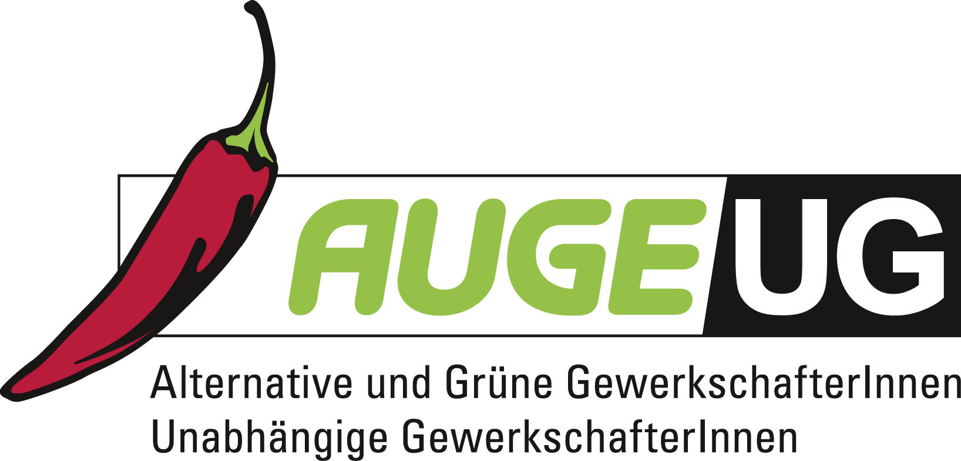

Antrag 14

der AUGE/UG -
Alternative und Grüne GewerkschafterInnen/Unabhängige GewerkschafterInnen

zur 158. Vollversammlung der Arbeiterkammer Wien
am 17. Oktober 2012
Faire und rechtskonforme Dienstverhältnisse für die AbfallberaterInnen der MA 48 - Abfallwirtschaft, Straßenreinigung und Fuhrpark

Seit über 10 Jahren leisten die AbfallberaterInnen der MA 48 tagtäglich unverzichtbare Informations- und Aufklärungsarbeit auf dem Gebiet der Mülltrennung und dementsprechend des Umweltschutzes in Wien, sie sind Hauptschnittstelle zwischen der Wiener Bevölkerung und dem städtischen Müllentsorger MA 48. Ihre Tätigkeitsbereiche umfassen unter anderem das Misttelefon, Aufklärung in Schulen und Kindergärten, Führungen durch die unterschiedlichen Einrichtungen der MA 48, Unterstützung der Öffentlichkeitsarbeit und Werbung (etwa auch im Rahmen der Entwicklung von kreativen Projekten für die über die Jahre einige Auszeichnungen der ARA - Altstoff Recycling Austria - an die MA 48 verliehen wurden), Ausrichtung und Organisation von Veranstaltungen (Mistfest, Mistmeisterschaft u.a), Gewerbeberatungen, Lagerbetreuung und vieles mehr.

Aufgrund dieses Spektrums wurden die AbfallberaterInnen als multiprofessionelles Team mit unterschiedlichsten Qualifikationen aufgestellt, was auch in den Stellenausschreibungen der MA 48 als Vorbedingung eingefordert wurde – vom technischen, wirtschaftlichen, pädagogischen, psychologischen, fremdsprachlichen bis zum künstlerischen Background. Einige der KollegInnen können auf über 15 Jahre reichhaltige Erfahrung in der Abfallberatung verweisen.

Doch seit Jahren machen die AbfallberaterInnen ihren Job auf Basis eines immer wieder befristeten Werkvertrages mit Gewerbeschein, den sie ebenfalls als Vorbedingung für die Ausübung dieser Tätigkeit lösen mussten. Dabei handelt es sich offensichtlich um Umgehungs- und Kettenverträge, wie auch der sie seit einigen Monaten begleitende Rechtsanwalt, beauftragt durch ihre Gewerkschaft (GdG-KMSfB), in einer Stellungnahme an die Magistratsdirektion darlegte - sind sie doch in die Organisation der MA 48 immer vollständig eingebunden gewesen, unterlagen dem „Weisungsrecht“ des Dienstgebers und waren in ihrer Existenz größtenteils von ihrem über den Werkvertrag eingenommenen Einkommen abhängig!

Mit 31.Juli sind ihre "nicht rechtskonformen Werkverträge" ausgelaufen und Dienste wurden ihnen schon für den ganzen Juli gestrichen, sodass sie im Moment vor dem beruflichen und existenziellen Nichts stehen. Zunächst mit einem Brief an die Verantwortlichen der MA 48, der Magistratsdirektion und an die zuständigen Stadträtinnen für Umwelt und für Personal im Mai 2012 und anschließend - da die Bitte um eine diesbezügliches gemeinsames Gespräch zur Klärung leider ohne Erfolg blieb - mit juristischer und gewerkschaftlicher Unterstützung sowie begleitender Öffentlichkeitsarbeit seit Juli 2012, versuchten die AbfallberaterInnen nach wie vor eine gemeinsame Lösung mit dem Dienstgeber und den politische Verantwortlichen für alle herzustellen.

Vor ein paar Wochen gab es dann zwar Einladungen zu Einzelgesprächen mit der MA 48, allerdings nur für 11 der 32 KollegInnen und abermals, wie schon im Frühjahr diesen Jahres, mit einem Dienstvertragsangebot im handwerklichen Schema der Gemeinde Wien, ohne Nebengebühren (lediglich eine geschätzte kleine PC-Zulage) und ohne Entschädigungsangebot für die Ansprüche, welche die KollegInnen durch die Umgehung regulärer Dienstverhältnisse über die Jahre erworben haben. Nun sieht es so aus, als könnten die KollegInnen ihre berechtigte Forderung nach fairen und rechtskonformen Dienstverhältnissen nur mehr über beschreiten des Klagsweges erreichen.

In Unterstützung der berechtigten Anliegen der betroffenen KollegInnen, möge die 158. Vollversammlung der Arbeiterkammer Wien daher beschließen:
Die Arbeiterkammer Wien fordert den Dienstgeber Stadt Wien dazu auf, tatsächlich rechtskonforme Dienstverhältnisse für alle AbfallberaterInnen der Stadt Wien (die seit Bestehen der Abfallberatung der Magistratsabteilung 48 – bis Juli 2012 – für die Stadt Wien gearbeitet haben) herzustellen - und zwar unter Berücksichtigung und Anerkennung aller dienst- und besoldungsrechtlichen Ansprüche aus den vergangenen Jahren und mit einer Fortsetzung des Dienstverhältnisses auf Grundlage der Vertragsbedienstetenordnung 1995 der Stadt Wien unter folgenden Bedingungen:
Anerkennung der schon in der Stellenausschreibung verlangten fachlichen Qualifikationen und Ausbildungen und entsprechende Einreihung in das Schema für Verwaltungsbedienstete (mindestens B, für AkademikerInnen A)
Anrechnung aller Vordienstzeiten, die ab dem jeweiligen Eintritt der Betroffenen (seit der ersten Beschäftigung bei der/ für die Stadt Wien) entstanden sind nach den Bestimmungen des Dienstrechtes der Stadt Wien
Zuerkennung aller für diese Tätigkeit notwendigen und gebührenden Nebengebühren
Zuerkennung aller sozialversicherungsrechtlichen Ansprüche aus den vergangenen Jahren seit Beginn ihres Dienstverhältnisses (zum Beispiel: unter Berücksichtigung aller Beschäftigungszeiten, die wegen Krankheit im nicht rechtskonformen Werkvertragsverhältnis erbracht werden konnten und unter Berücksichtigung der Selbstbehalte im Rahmen der SVA-Versicherung)
Die Arbeiterkammer Wien warnt die Stadt Wien sowie ihre Dienststellen insbesondere auch in ihrer besonderen Funktion als öffentlicher Arbeitgeber überdies davor, Bedienstete der Stadt Wien, welche - wie im Falle der betroffenen AbfallberaterInnen – zustehende Rechte und Arbeitsverhältnisse einfordern und ggf. zur Durchsetzung den Rechtsweg bestreiten müssen, mit dienstrechtlichen Sanktionen bis hin zu Arbeitsplatzverlust zu bedrohen!

